附件1
北京高校大学生创业园高校推荐入驻申请
使用说明（团队负责人版）

北京高校大学生市级创业园面向高校推荐团队提供园区入驻服务。
1.平台呈现形式。平台分手机端和PC端。
2.加入平台。团队负责人扫描下方二维码申请加入“北京高校大学生创业”平台，下载钉钉APP或PC版钉钉，使用已注册手机号码或申请加入平台使用手机号码登录“北京高校大学生创业园”进行操作。
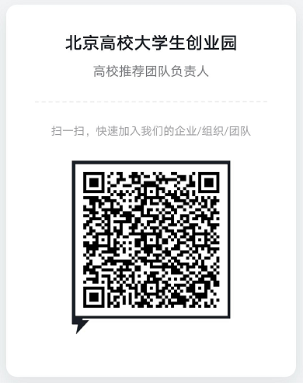
3.提交申请。打开钉钉 ，点击“工作台”按钮，选择“园区管理”进入“高校推荐入驻申请”应用，填写申请信息（注：所有标*项为必填项）。
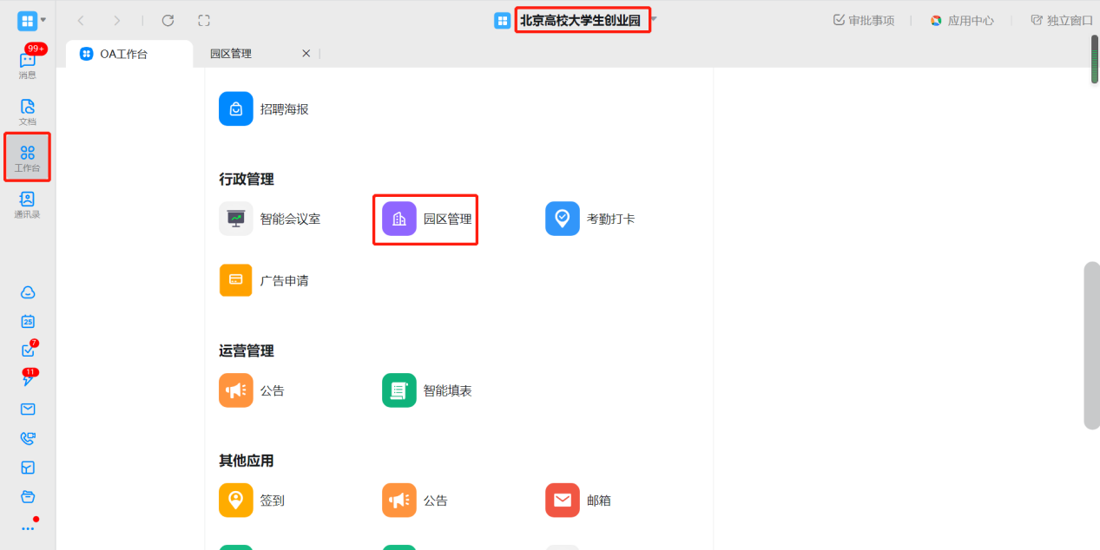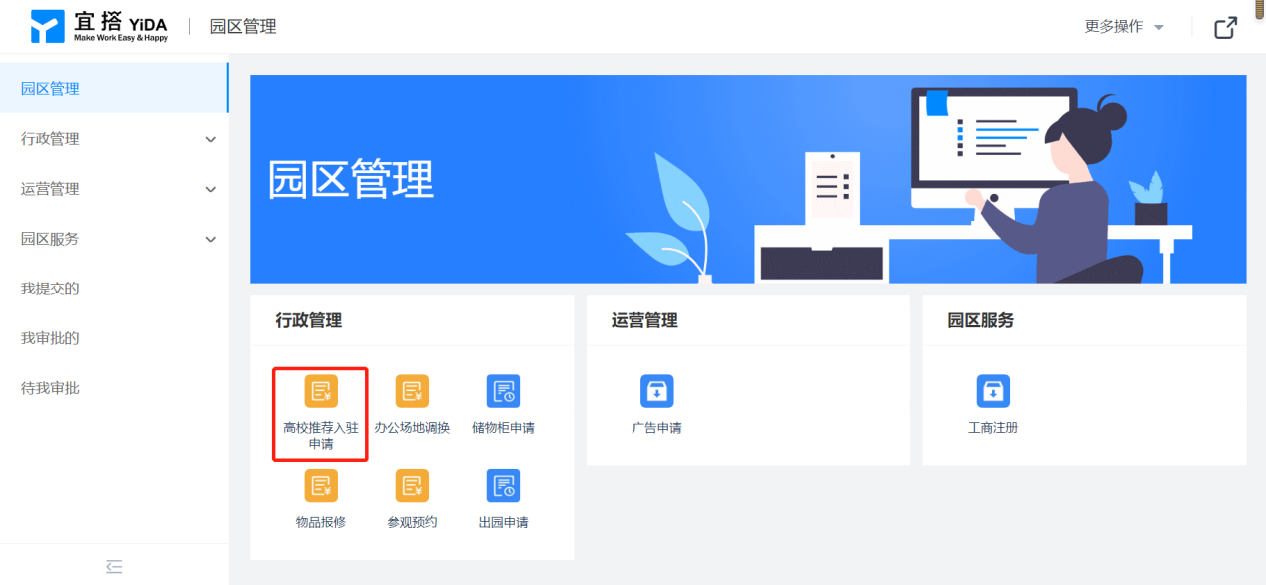
(PC版操作)
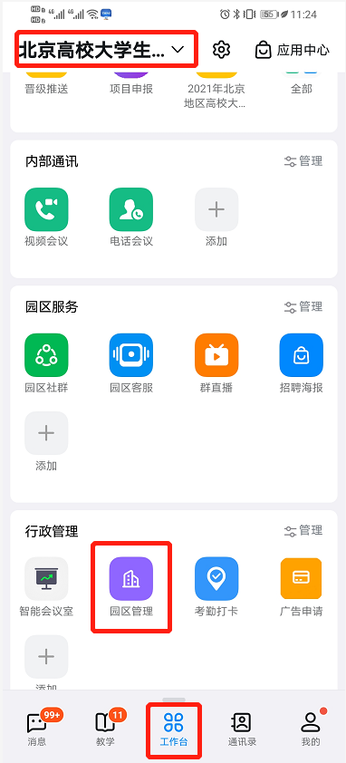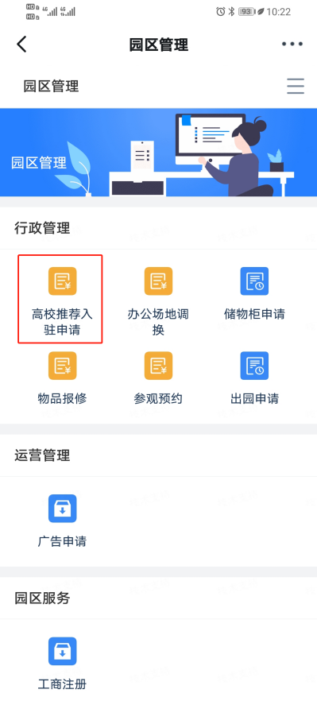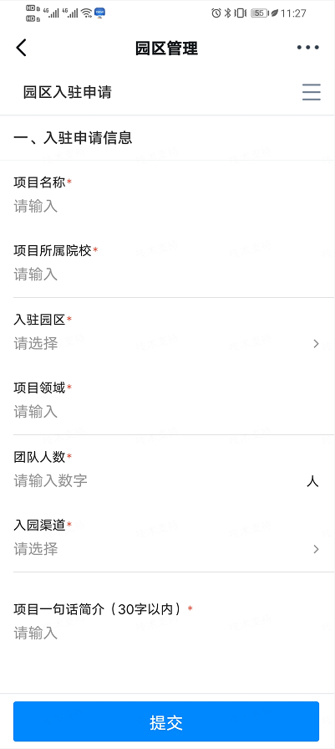
（移动端操作）
4.进度查看：电脑端，在“园区管理”点击“我提交的”页面进行查看当前状态及详情。
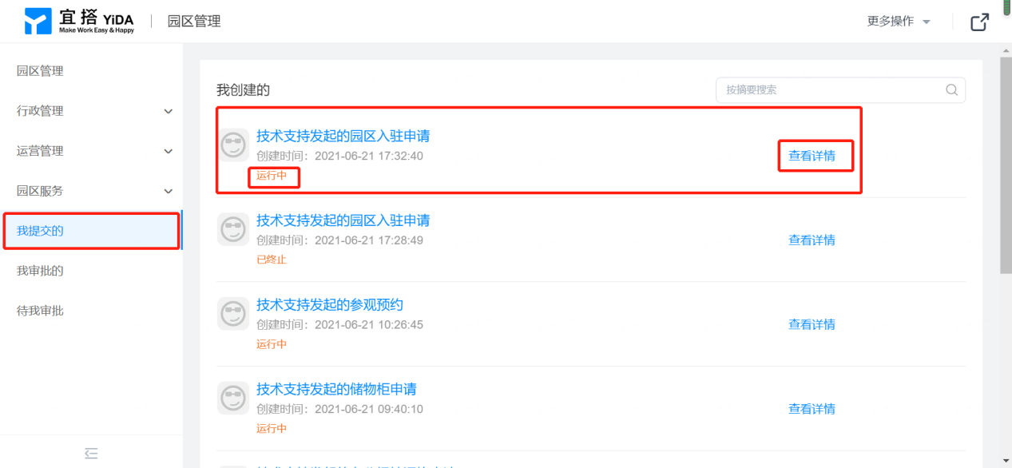
手机端，点击“园区管理”右上方选择“我提交的”，查看当前状态。
